白糖期权周报

- 标的上周走势回顾:
国内白糖主力合约SR2001上周开盘价5329，收盘价5338，单周上涨0.19%。上周郑糖完成主力合约转换，一开始就继续上涨，但周二走势逆转，吐回周一全部涨幅，随后几天波动转小，持续振荡，最终变化不大。

- 国际市场方面：
2019年7月巴西共计出口糖182.12万吨， 同比减少2.58。其中原糖出口量同比减少0.77，至169.47万吨；精制糖出口量同比减少21.71，至12.65万吨。巴西2019/20榨季（4月-次年3月）截至7月累计出口糖640.44万吨，同比减少7.37%，为2008年以来最低水平。
欧委会7月底发布报告显示，截至5月底欧盟糖库存为754.1万吨，同比下降17.9%。同时预计2018/19榨季甜菜面积为162.3万公顷，2019/20榨季面积预计同比下降5.1%，至154.1万公顷。

- 国内方面：
截至 7月 31 日止，云南累计销糖157.81万吨（去年同期销糖 140.93 万吨），产销率75.87%（去年同期产销率 68.13%）。工业库存50.2万吨，同比减少15.73万吨。7 月份单月销售 21.08 万吨，同比减少2.58万吨。销售酒精6.35万吨（去年同期销售酒精 6.99 万吨）。昆明食糖销售价格 5380 元/吨（去年同期昆明销售价格 5110元/吨）。
2018/2019榨季广西全区共入榨甘蔗5471万吨，同比增加388万吨；产混合糖634万吨，同比增加31万吨；产糖率11.59%，同比下降0.26个百分点。7月单月销糖57.2万吨，截止7月31日，累计销糖492.2万吨，同比增加62.4万吨；产销率77.42%，同比提高6.08个百分点。白砂糖含税平均售价5189元/吨，同比减少603元/吨。其中，7月单月销量57.2万吨，同比减少17.9万吨，截止7月底工业库存141.8万吨，同比减少30.9万吨。
- 下周预期：
各省陆续公布7月产销数据，云南广西两大主产区销售数据略低于市场预期，但整体销售量仍高于上年同期累计，库存水平与剩余销售周期相当，对糖价形成一定支撑，数据中性。后续关注中糖协全国产销数据，以及加工糖销售情况，预计本周郑糖可能维持振荡。

- 期权操作建议：
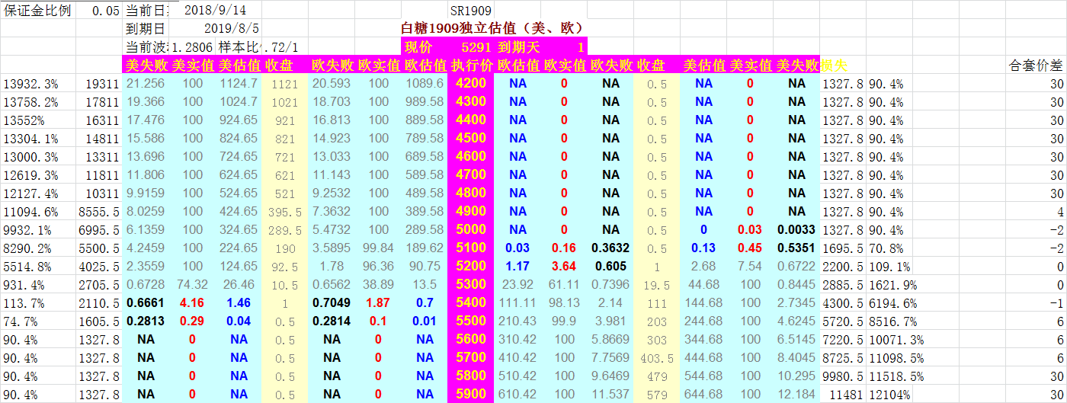
上周标的完成主力换月。期权方面1909合约今天到期，2001合约相隔太远，暂时不做考虑，当前剩余持仓继续持有到期即可。

金鹏经济研究所
联系电话：66211412

免责声明：本研究报告由金鹏经济研究所提供，其中观点仅代表分析师个人观点，出现的价位及操作建议仅体现分析师个人分析思路，分析师力求报告内容所述信息的可靠、准确及完整，但不保证报告所述信息及结论的准确性。本报告所提出的观点、结论和建议仅供投资者参考，不能当然作为投资研究决策的依据，也不能成为本公司承担明示或暗示的道义或法律责任的依据。

